“Chasse au trésor photographique”
Accomplis toutes les tâches données.
L’équipe gagnante sera celle qui envoie à la professeure Pizzi (+393393083202) ou à la professeure Pochesci (+393403779334) les photos en suivant les instructions données et en donnant les réponses correctes. Attention ! L’ordre doit être respecté !
Bonne chance!

- Trouvez cette statue, faites-vous une photo où il y a toute l’équipe plus un touriste. 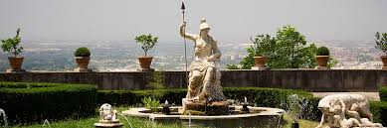

- Trouvez cette statue, faites-vous une photo où il y a toute l’équipe plus un touriste. 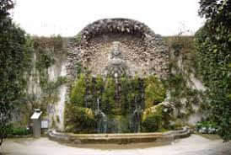

- Trouvez ce point d’observation et faites une photo qui soit le plus possible semblable à celle-ci (incluses les personnes)

- Cherchez ce point, faites une photo où un de vous imite la position de la statue de gauche. Ecrivez ce que les sculptures représentent après une recherche avec le téléphone ou demandez-le à quelqu’un.
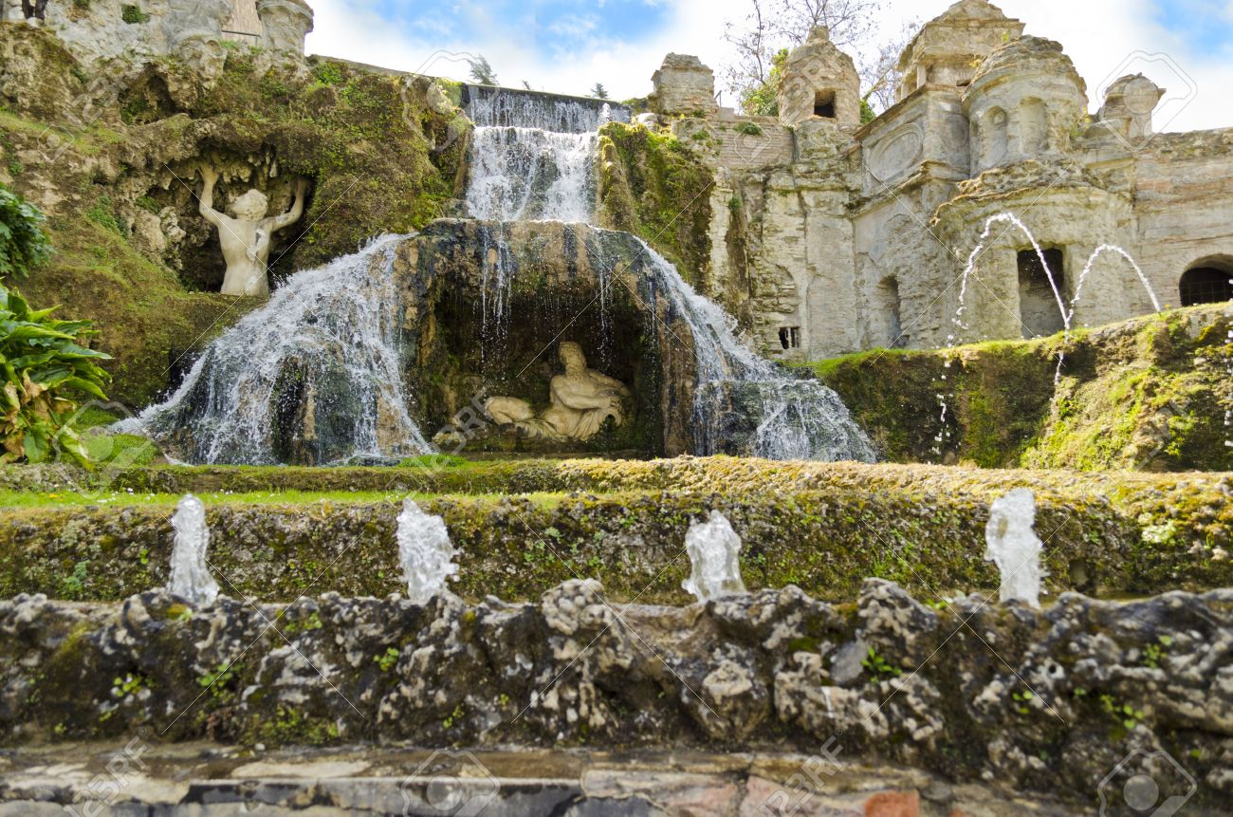

- Qui a construit la Villa?
_________________________________________________________________________

- Dans quel siècle a été construite la Villa?
_________________________________________________________________________

- Trouvez cette fontaine et faite-vous faire une photo de profil en regardant dans la même direction
du cheval
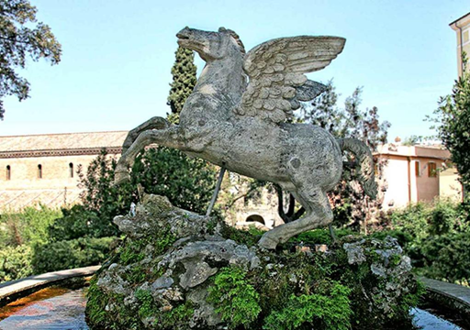

- Cherchez quel sont les symboles que l’ont rencontre le plus fréquemment en visitant la Villa (un animal et un fruit). Ecrivez ce qu’ils représentent.

